***CURSO: 1º BÁSICO***

# MATEMÁTICA

1 cuaderno college de 100 hojas de cuadro grande 1 forro azul

# CIENCIAS NATURALES

1 cuaderno college de 100 hojas cuadro grande 1 forro verde

# LENGUAJE

1 cuaderno college de 100 hojas cuadro grande 1 forro rojo

# HISTORIA Y SOCIALES

1 cuaderno college de 100 hojas cuadro grande 1 forro amarillo

# TEXTOS DE LECTURA COMPLEMENTARIA:

# - Amigos en el bosque (Ana María Illanes) Ed. Alfaguara.

# - Amadeo y el abuelo (Cecilia Beuchat) Ed. SM

- 2 cuentos clásico para uso en sala (ej: Caperucita roja, los 3 cerditos etc.)

# TEXTOS DE APRENDIZAJE DE LECTURA Y ESCRITURA

Texto Caligrafía Script 1° Básico, primer semestre.

# INGLÉS

1 cuaderno college de 100 hojas cuadro 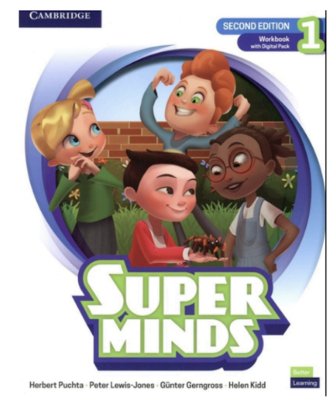grande.

1 forro Naranjo

1 archivador tamaño carta.

1 sobre de cartulinas.

100 hojas tamaño carta.

TEXTO: SUPER MINDS 1 (Editorial Cambridge).

Textos de estudio pueden ser encontrados en Librería PMJ Books (ex Libreria Inglesa) ubicada en Herta Fuchslocher #1296, Osorno, en librerias BOOK&BITS o en [www.booksandbits.cl](http://www.booksandbits.cl/)

**ARTES VISUALES y EDUCACION TECNOLÓGICA**

1 caja de plastilina de 12 colores.

Lápices de cera 12 colores, scripto de 12 colores y de madera de 12 colores.

2 gomas de borrar

1 bolsas de 50 unidades c/u de palitos de helado. 1 cola fría de 120 grs.- 2 barras de stick fix (40 grs.). 1 caja de temperas 12 colores.

1 pinceles. Nº 2 y nº 10

2 block de dibujo, Tamaño 60 – 99

1 block pequeño.

1 estuche de cartulinas.

1 estuche de papel lustre.

3 sobres papel lustre chico. 300 hojas de oficio.

1 estuche de papel entretenido.

1 regla de 30 cm / 1 tijera punta roma

2 cajas de lápices grafito. 1 cuaderno college croquis 1 cinta masking mediana

1 cinta de embalaje transparente. 1 plumón pizarra roja, negra y azul.

1 pizarra pequeña.

1 plumón de pizarra para mantener en el estuche.

# TECNOLOGÍA:

1 cuaderno college de 100 hojas cuadro grande 1 forro café

# ARTES MUSICALES

1 cuaderno 40 hojas college a cuadro grande. 1 Forro blanco.

1 metalófono (25 notas)

# EDUCACION FÍSICA

Buzo completo del colegio - zapatillas deportivas. Polera gris de educación física del colegio.

Short negro (para varones) calza negra (para damas)

Artículos de aseo (jabón, toalla en bolsa de género)

Botella de agua Todo con nombre.

# ÉTICA Y MORAL

1 cuadernos college de 100 hojas cuadro grande 1 forro celeste.

# EL ESTUCHE DEBERÁ CONTENER DURANTE TODO EL AÑO LOS SIGUIENTES ÚTILES

**1 lápiz grafito**

**1 regla de 20 cm**

**1 goma grande**

**1 tijera punta roma**

**1 pegamento en barra**

**1 caja de lápices de 12 colores 1 sacapuntas**

**1 caja de lápices scripto**

**Jefatura:**

- Libreta de comunicaciones tamaño mediano + foto de carnet y datos personales de estudiante y apoderado.

Uniforme Escolar completo.(Ver Reglamento Interno)

- Uso diario Delantal cuadrillé azul – Cotona café.